1. get传参的第一个方式：

用url上输入参数：

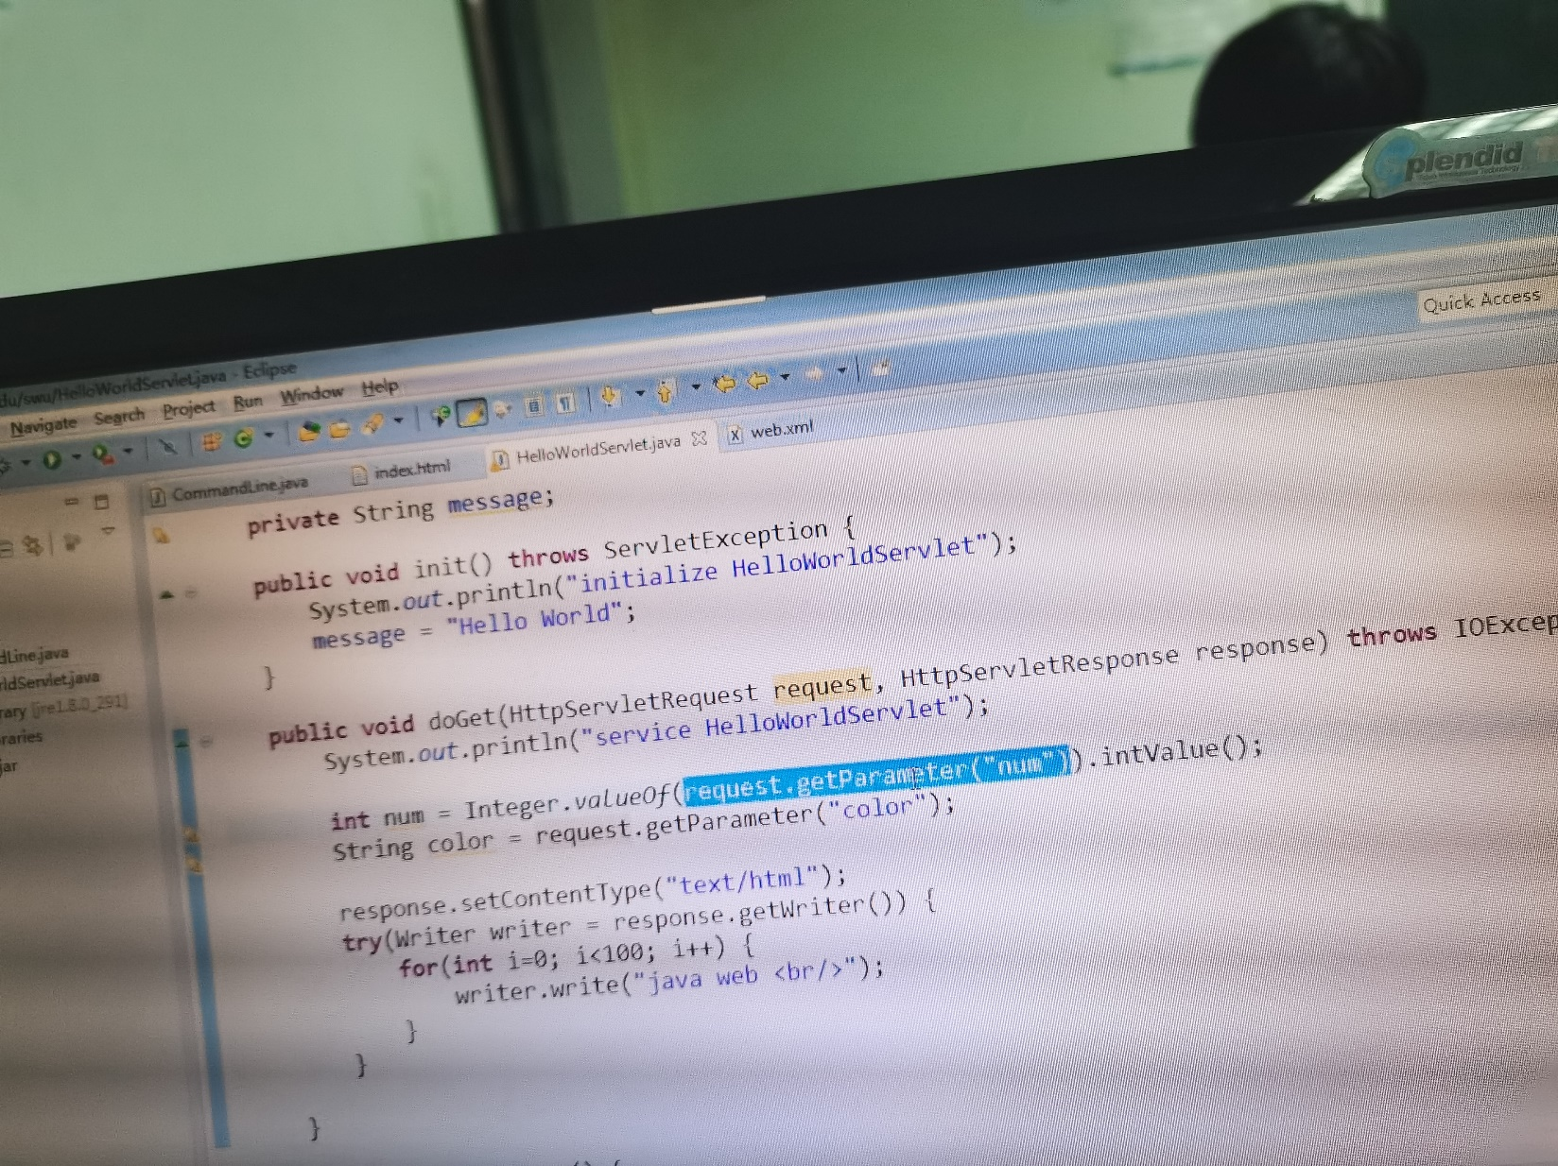

1. 第二个方式：

用法表单：

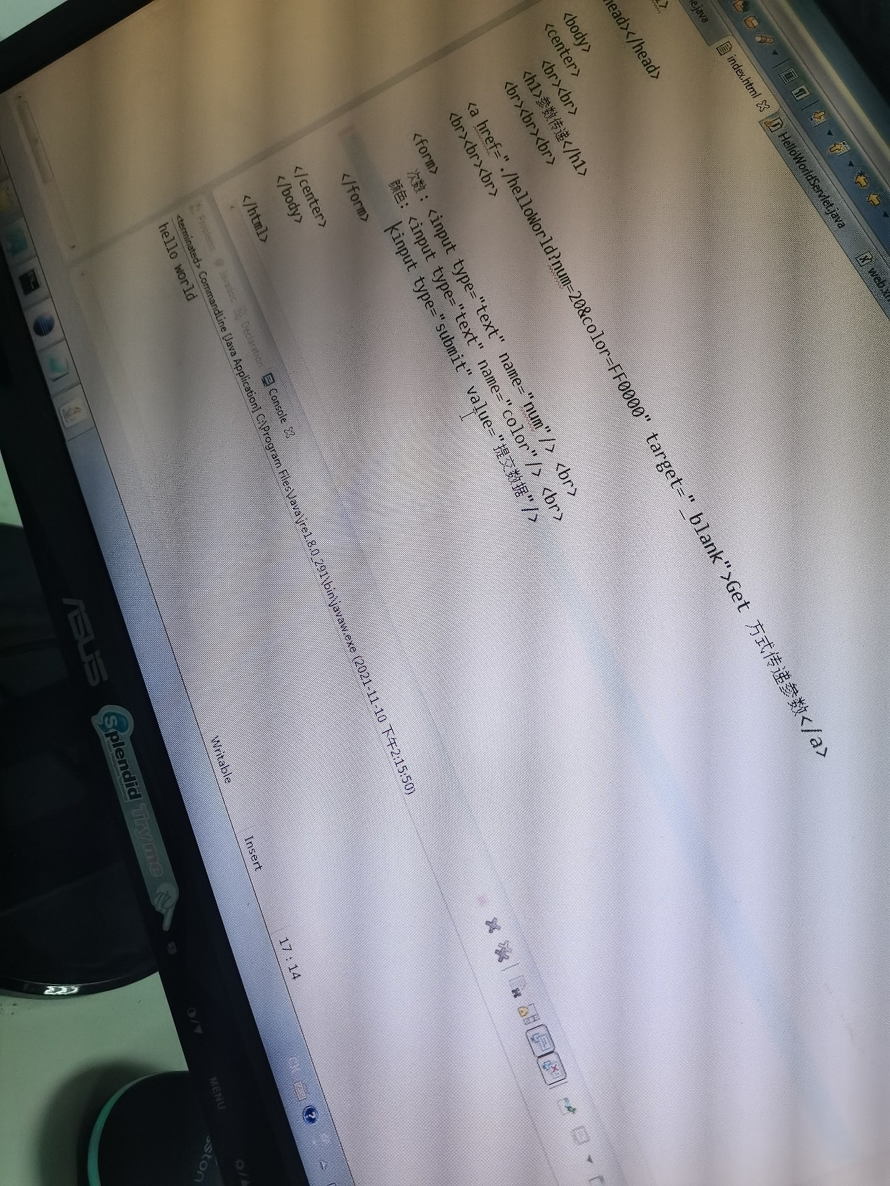

Get协议的参数都在url上，又因为url是有限的，最大内容为1024个字节；

Get和post协议的不同传参的方式，

可以在doget函数中直接用this.dopost

Localhost访问的是ipv6，127.0.0.1返回的是ipv4，